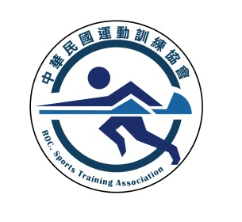
中華民國運動訓練協會

意外預防與相關宣導：
1.測訓時應注意「熱中暑危險係數」防範。
2.測訓前至少實施 15-20 分鐘暖身運動，務必讓身體各部關節及筋骨舒展，提升肌肉溫度及增加心肺呼吸功能，避免運動傷害肇生。
3.下水前由教練詢問身體狀況及水中遇問題之反應手勢。
4.繳交身體檢查表，切結書等。
5.課前宣達安全規定。
6.訓練時救生員全程待命，注意水中學員狀態，若發現人員身體不適，立即停止訓測。
7.訓測結束後，實施緩和整理運動，並詢問身體狀況。
8.意外發生時填寫意外事件處理報告表。
中華民國運動訓練協會意外事件處理報告表
發生日期： | 發生時間：
事件名稱：
人員及財物有無受傷、受損情況：
處置過程：

